**Objetivo**: Aplicar los conocimientos aprendidos en clase sobre: DDL (lenguaje de Definición de datos) y DML (Lenguaje de Manipulación de datos). Se pide realizar lo siguiente:

1. Descargue y ejecute el script para crear la base de datos (Tránsito.txt)
2. Descargue y ejecute el script de ingreso de datos (Tránsito.txt)
3. Deberá entregar un archivo con: Código consulta y resultado)
4. Realice las siguientes consultas
5. Relacione los puestos de control por zona

* 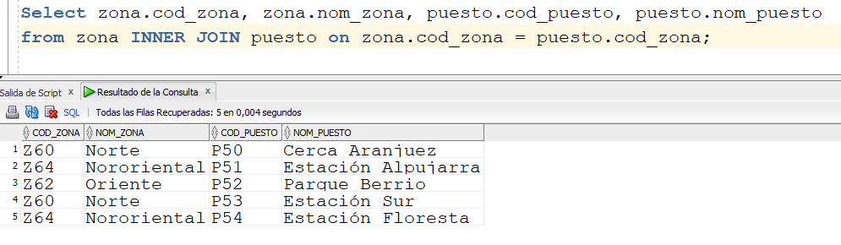
* 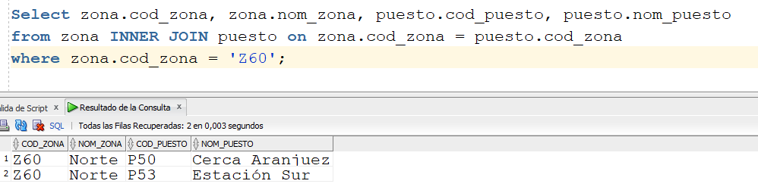
* 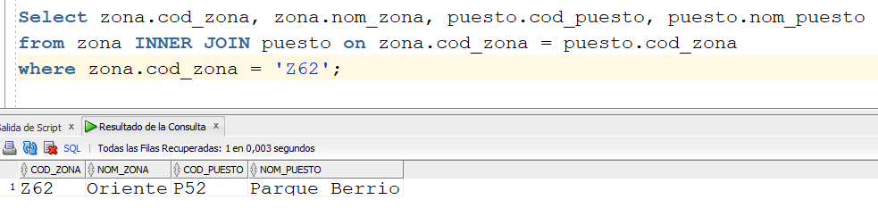
* 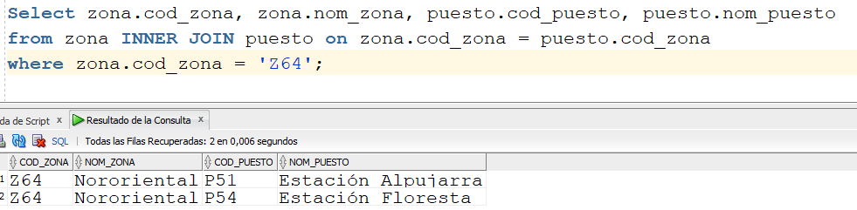

1. Relacione los usuarios que tienen audiencia. Solo coloque el número de audiencia

* 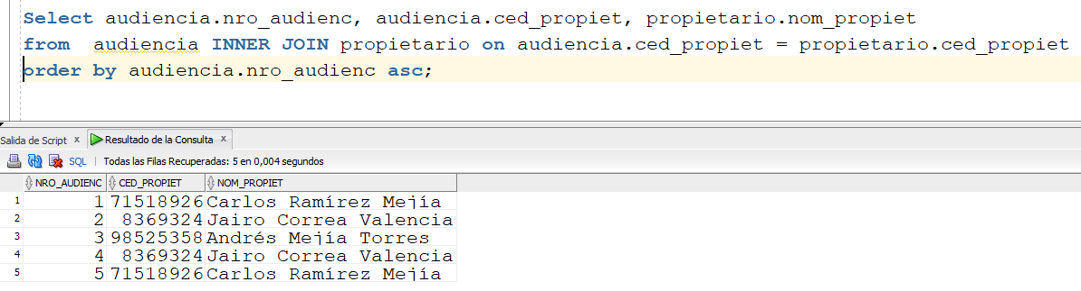

1. Qué vehículos se han infraccionado y que agente los atendió

* 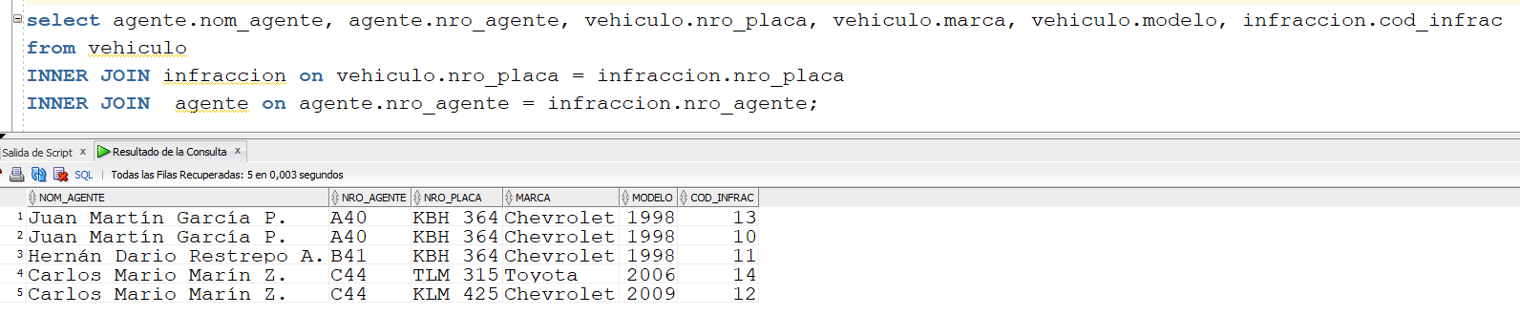

1. Detalle los accidentes por zona con su respectivo número de acta y descripción

* 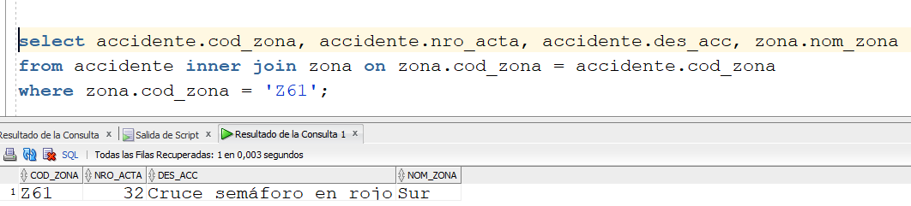
* 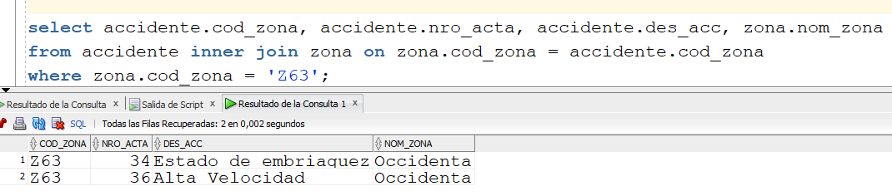
* 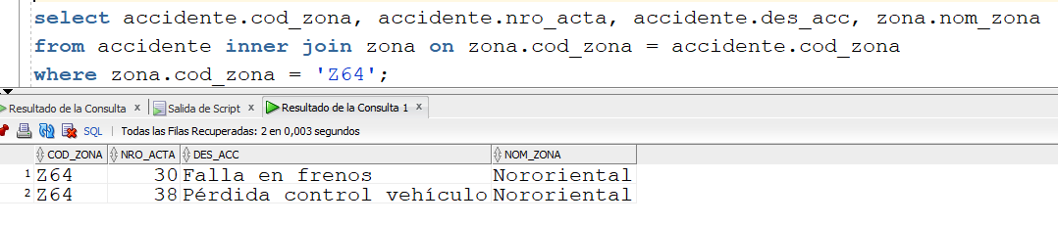

1. Relacione los agentes que están asignados a los diferentes puestos de control

* 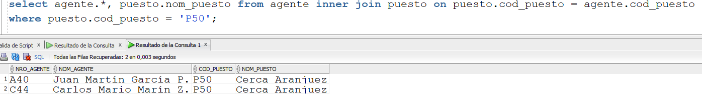
* 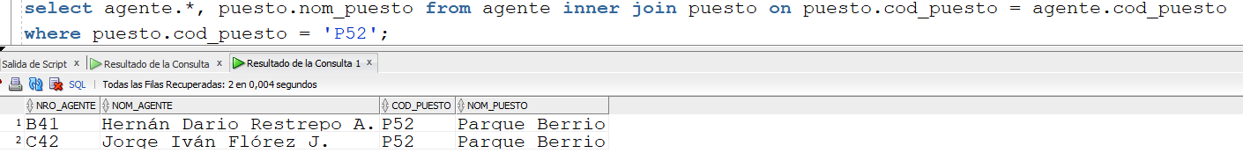
* 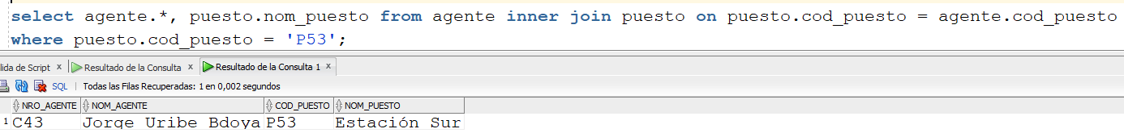

1. Cuáles son las infracciones que más se presentan

* 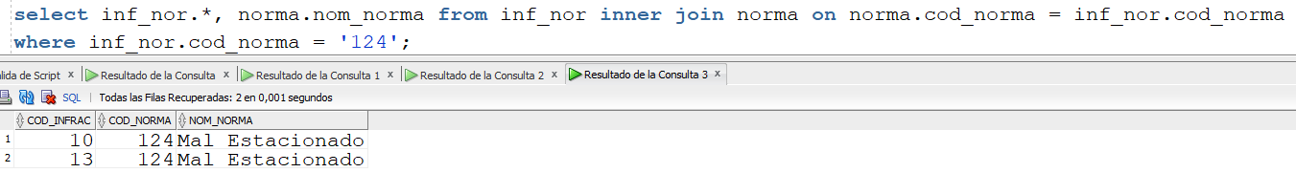
* 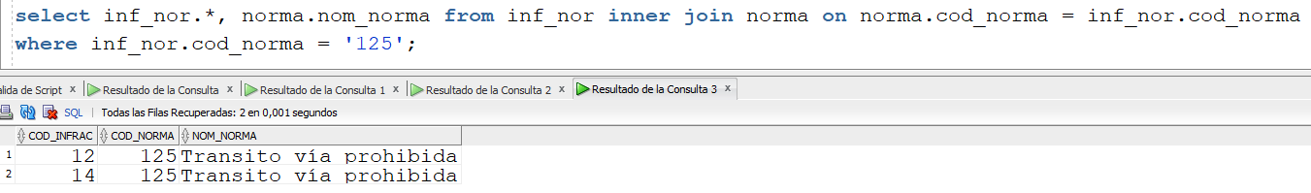

1. Liste los vehículos con su respectiva oficina de gobierno

* 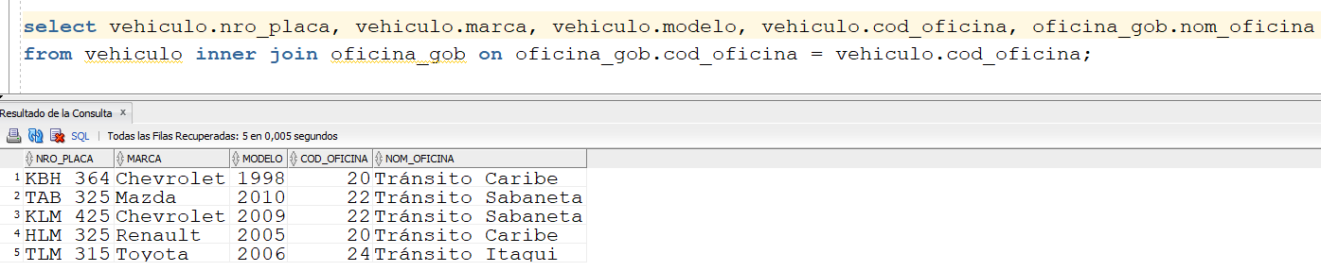

1. Muestre el número de placa, fecha accidente y nombre propietario de los vehículos accidentados

* 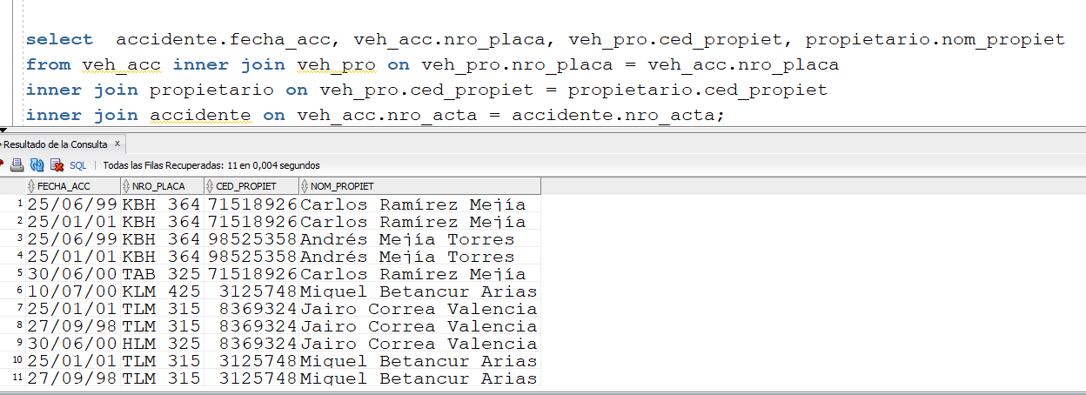

1. Relaciones los vehículos que fueron infraccionados en el año 1999

* 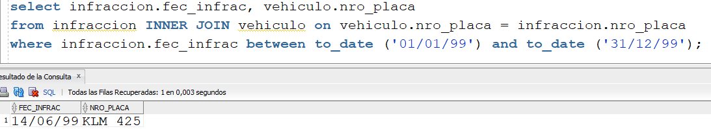

1. Relacione los agentes de tránsito con su respectiva zona y puestos de control.

* 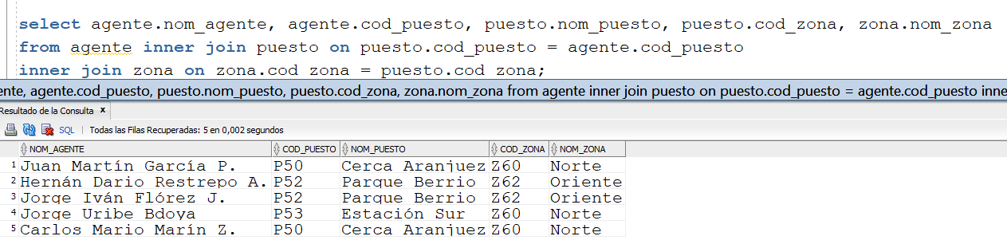

________________________________________________________________________

***MUCHA SUERTE SU PROFE… LUZ NELLY***